

TECNOLÓGICO NACIONAL DE MÉXICO

Instituto Tecnológico de Chihuahua II

|  |
| --- |
|  |
| **PRÁCTICA 6** |
| Desarrollo de aplicaciones web |
|  |
| **[02/02/2016]**  Juan Humberto Chacón Holguín  13550355 |

**Conceptos de la práctica 6**

Funciones Flecha

arrow functions

La expresión de función flecha dispone de una sintaxis más corta comparada con la expresión de función convencional y no vincula su propio this, arguments, super, o new.target. Las funciones flecha siempre son anónimas. Estas funciones son funciones no relacionadas con métodos y no pueden ser usadas como constructores.

Ejemplo:

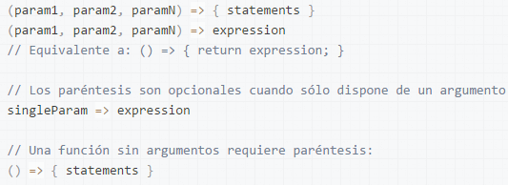

Imagen 1: Ejemplo de función flecha.

**findIndex**

El método FindIndex () devuelve el índice del primer elemento de una matriz que pasar una prueba (en forma de una función).

El método FindIndex () realiza la función de una vez para cada elemento presente en la matriz:

* Si encuentra un elemento de matriz, donde la función devuelve un valor verdadero, FindIndex () devuelve el índice de ese elemento de la matriz (y no comprueba los valores restantes).
* En otro caso devuelve indefinido.

FindIndex () no se ejecuta la función para elementos de la matriz sin valores.

Ejemplo:

Recorte de pantalla

Imagen 2: Ejemplo de findIndex.

<http://www.w3ii.com/es////jsref/jsref_findindex.html>